**Практическая работа №7**

Тема: Тестирование работы сети.

Цель: Научиться работать с сетевыми утилитами в командной строке.

Ход работы

1. Ознакомилась с теоретической частью.
2. Выполнила задания практической части.
3. Оформила отчет, ответила на вопросы.

Упражнение 1. Получение справочной информации по командам.

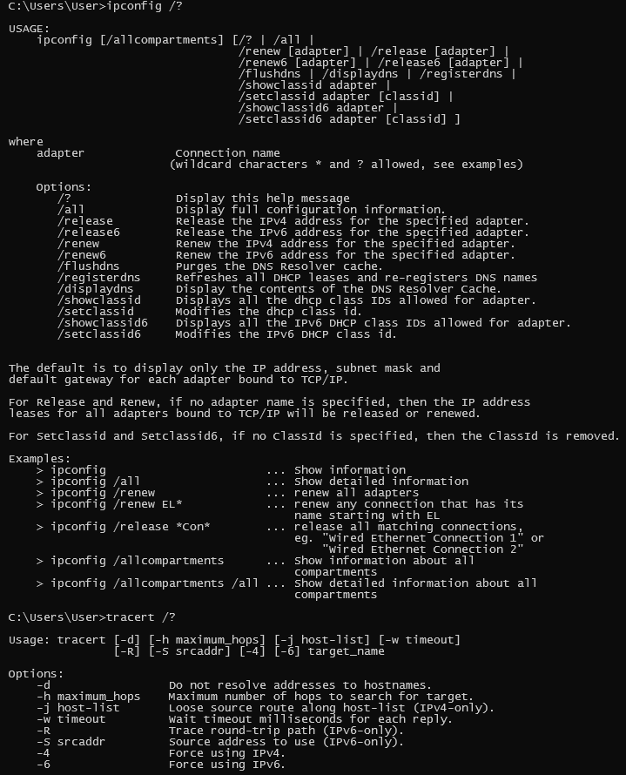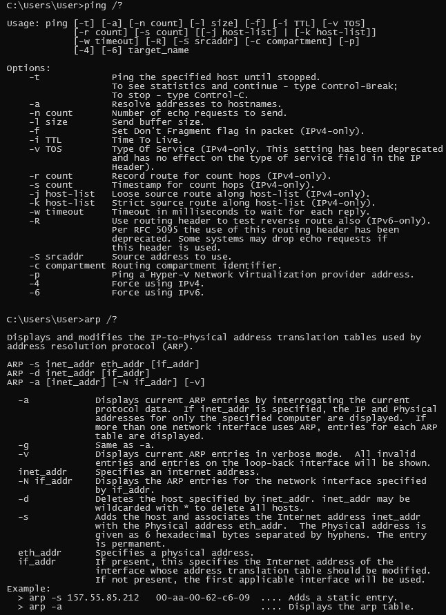

Рисунок 7.1 - Получение справочной информации

Упражнение 2. Получение имени хоста.



Рисунок 7.2 – Имя хоста

Упражнение 3. Изучение утилиты ipconfig.

Таблица 7.1 - Изучение утилиты ipconfig

|  |  |
| --- | --- |
| Имя хоста | MSI |
| IP-адрес | 192.168.43.89 |
| Маска подсети | 255.255.255.0 |
| Основной шлюз | 192.168.43.1 |
| Используется ли DHCP (адрес DHCP-сервера) | Да  192.168.43.1 |
| Описание адаптера | Intel(R) Wi-Fi 6 AX201 160MHz |
| Физический адрес сетевого адаптера | F0-D4-15-2B-79-E2 |
| Адрес DNS-сервера | 192.168.43.1 |
| Адрес WINS-сервера | NO |

Упражнение 4. Тестирование связи с помощью утилиты ping.

1. Проверьте правильность установки и конфигурирования TCP/IP на локальном компьютере.

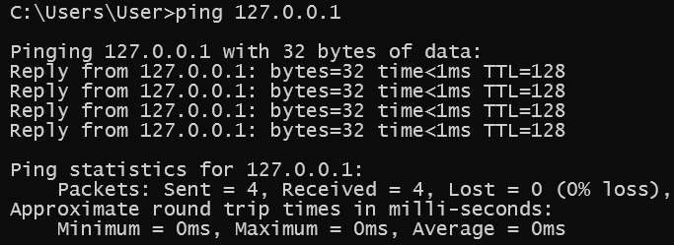

Рисунок 7.3 – Правильность установки

1. Проверьте функционирование основного шлюза, послав 5 эхо-пакетов длиной 64 байта.

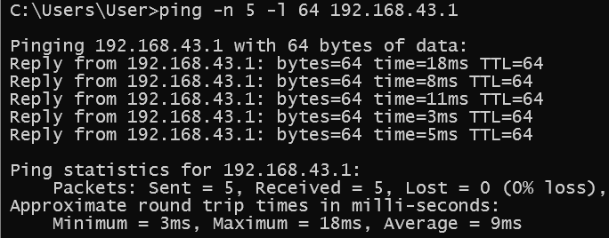

Рисунок 7.4 - Функционирование основного шлюза

1. Проверьте возможность установления соединения с удаленным хостом.

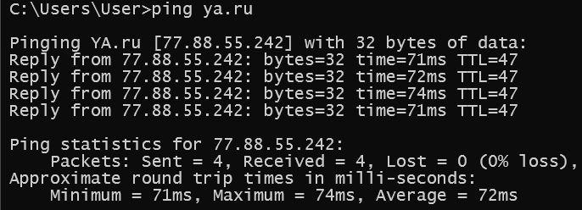

Рисунок 7.5 - Установления соединения

1. С помощью команды ping проверьте адреса и для каждого из них отметьте время отклика.

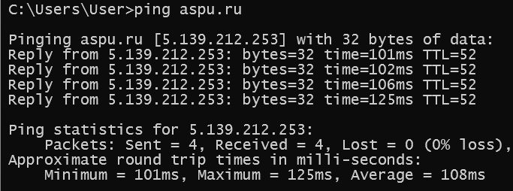

Рисунок 7.6 – Проверка адреса

Упражнение 5. Определение пути IP-пакета.

a) aspu.ru

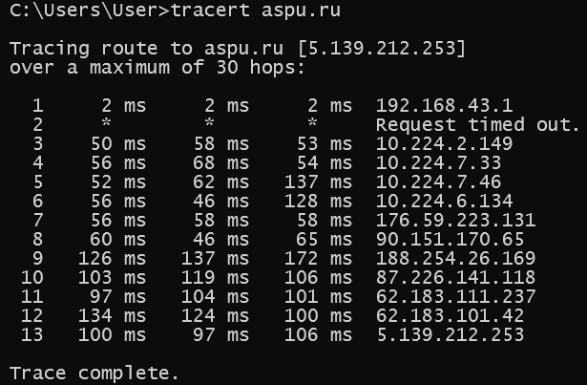

Рисунок 7.7 - aspu.ru

b) mathmod.aspu.ru

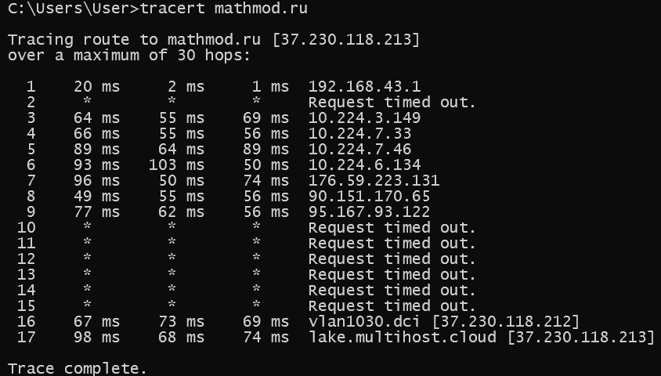

Рисунок 7.8 – mathmod.ru

c) yarus.aspu.ru

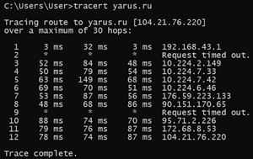

Рисунок 7.9 – yarus.ru

Упражнение 6: Просмотр ARP-кэша.

С помощью утилиты arp просмотрите ARP-таблицу локального компьютера. Внести в кэш локального компьютера любую статическую запись.

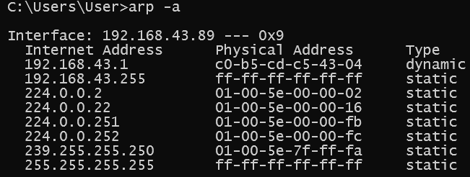

Рисунок 7.10 - ARP-таблица локального компьютера

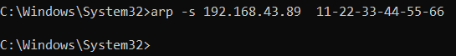

Рисунок 7.11 - Статическая запись

Упражнение 7: Просмотр локальной таблицы маршрутизации.

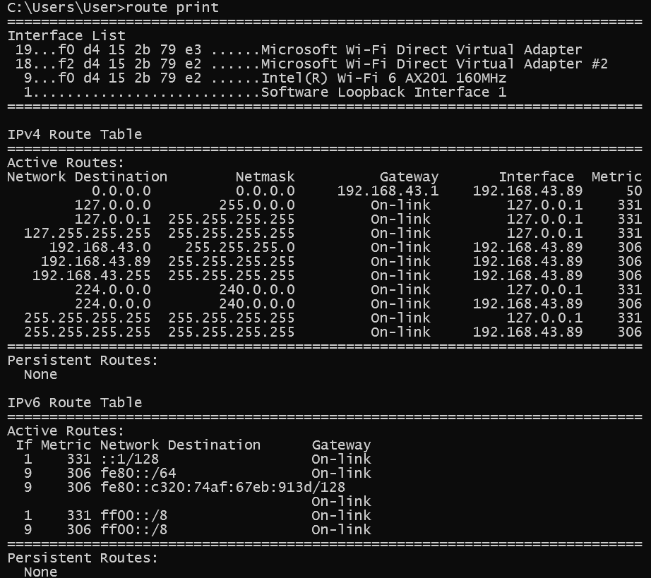

Рисунок 7.12 - Просмотр локальной таблицы маршрутизации

Упражнение 8. Получение информации о текущих сетевых соединениях и протоколах стека TCP/IP.

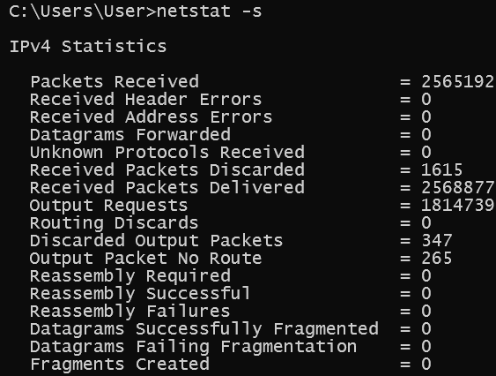

Рисунок 7.13 – IP

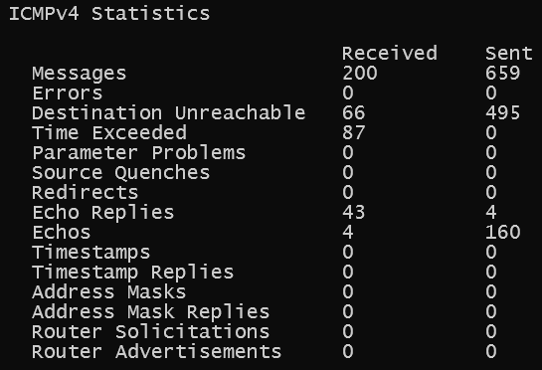

Рисунок 7.14 – ICMP

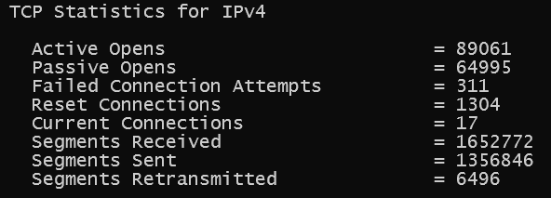

Рисунок 7.15 – TCP

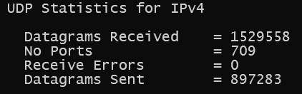

Рисунок 7.16 – UDP

Вывод: Научилась работать с сетевыми утилитами в командной строке